Assignment 1 part 2

Q1)

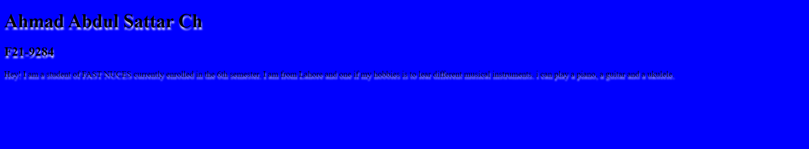

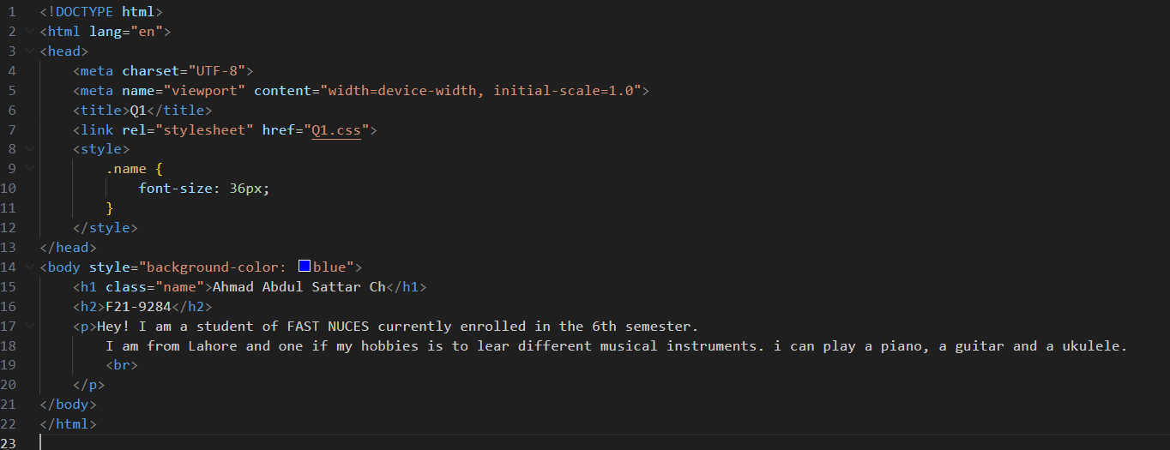

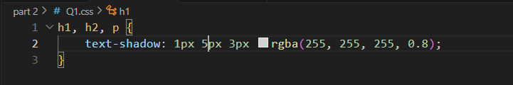

Q2)

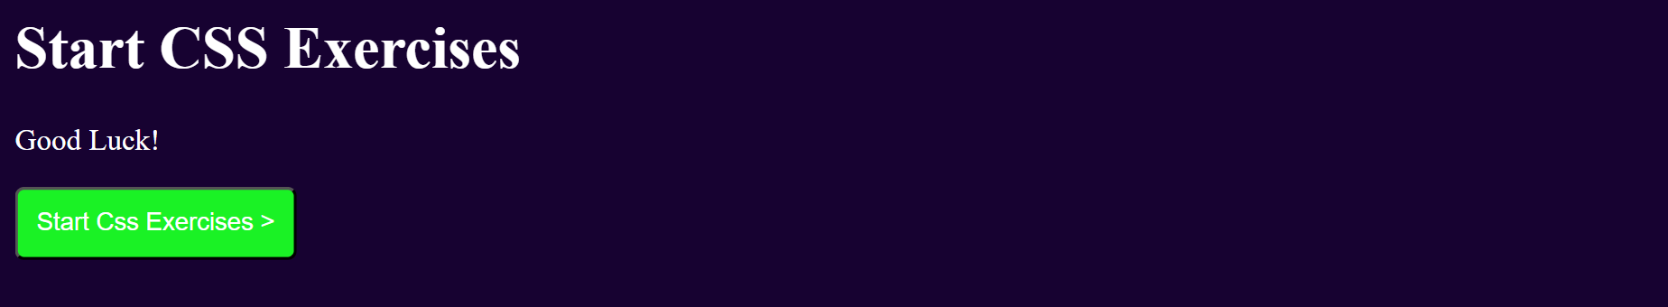

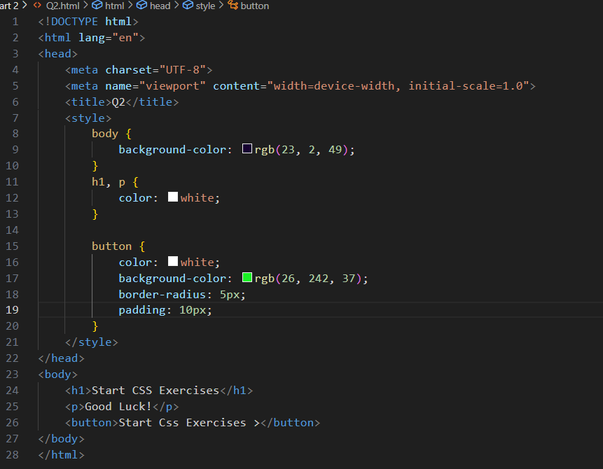

Q3)

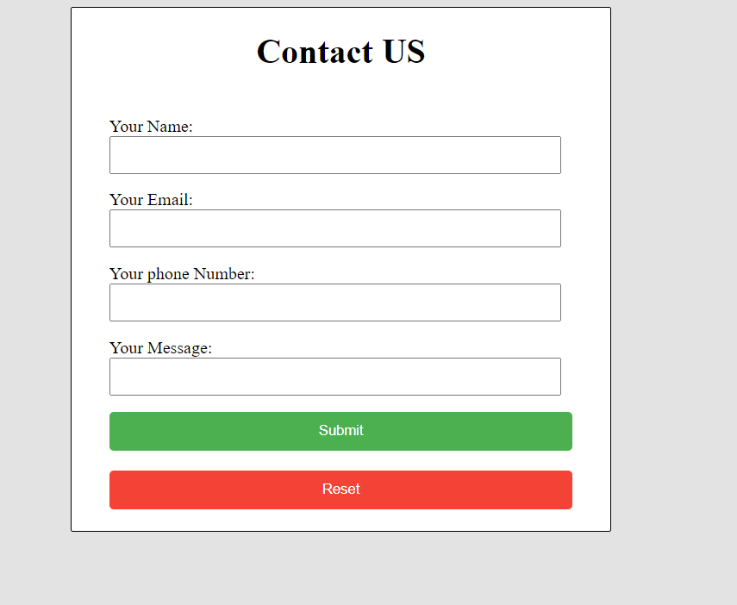

<!DOCTYPE html>

<html lang="en">

<head>

    <meta charset="UTF-8">

    <meta name="viewport" content="width=device-width, initial-scale=1.0">

    <title>Q8</title>

    <style>

        body {

            background-color: rgb(227, 227, 227);

        }

        h1 {

            text-align: center;

        }

        form {

            max-width: 400px;

            margin: 0px auto;

            padding: 20px;

            padding-right: 50px ;

        }

        input {

            width: 100%;

            padding: 8px;

            margin-bottom: 15px;

        }

        .box {

            margin-left: 500px;

            background-color: white;

            border-radius: 2px;

            border: 1px solid black;

            max-width: 500px;

        }

        button {

            padding: 10px;

            background-color: #4caf50;

            color: white;

            border: none;

            border-radius: 4px;

            cursor: pointer;

        }

        button[type="reset"] {

            background-color: #f44336;

        }

        .sub {

            width: 430px;

            text-align: center;

        }

    </style>

</head>

<body>

    <div class="box">

        <h1>Contact US</h1>

        <form action="#" method="get" id="forms">

            <label for="UserName:">Your Name:</label>

            <input type="text">

            <label for="email">Your Email:</label>

            <input type="email">

            <label for="password">Your phone Number:</label>

            <input type="password">

            <label for="confirmPassword">Your Message:</label>

            <input type="password">

            <button class="sub" type="submit">Submit</button> <br> <br>

            <button class="sub" type="reset">Reset</button>

        </form>

    </div>

</body>

</html>

Q4)

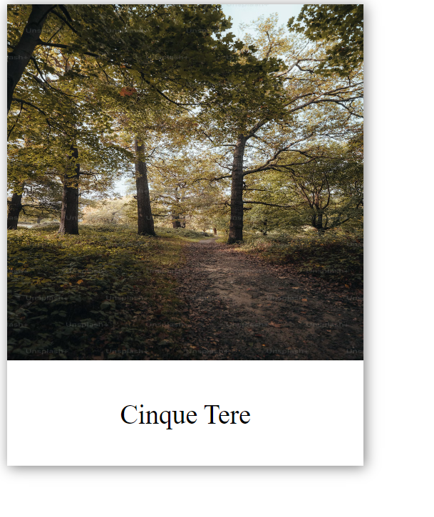

<!DOCTYPE html>

<html lang="en">

<head>

    <meta charset="UTF-8">

    <meta name="viewport" content="width=device-width, initial-scale=1.0">

    <title>Q4</title>

    <style>

        img {

            width: 400px;

            height: 400px;

        }

        .box {

            max-width: 400px;

            box-shadow: 2px 2px 15px rgba(0, 0, 0, 0.5);

        }

        .txt {

            text-align: center;

            font-size: 30px;

            padding: 10px;

        }

    </style>

</head>

<body>

    <div class="box">

        <img class="img" src="img.avif" alt="">

        <div class="txt">

            <p>Cinque Tere</p>

        </div>

    </div>

</body>

</html>